慈善拍賣錄得驕人成績：ZENITH與富藝斯（Phillips）和BACS & RUSSO及KARI VOUTILAINEN合作創製的ZENITH CALIBRE 135-O獨一珍品腕錶

日內瓦，2022年11月5日：在第十六屆富藝斯（Phillips）日內瓦腕錶拍賣會上，經過激烈競拍，ZENITH和富藝斯與Bacs & Russo及獨立製錶師兼修復專家Kari Voutilainen合作創製的ZENITH Calibre 135-O獨一珍品腕錶，以315’000瑞士法郎成交。這枚卓越臻品搭載歷史悠久、屢獲殊榮的天文臺錶機芯，配備鈮金錶殼和三文魚乳橙色麥穗紋飾（guilloché）錶盤，拍賣所得款項將悉數捐予Susan G. Komen®乳癌基金會。

當限量10枚的ZENITH X Voutilainen X 富藝斯（Phillips）Calibre 135-O鉑金腕錶於今夏面世之時，立即受到目光敏銳的收藏家關注，引發巨大反響。這是ZENITH首次將精密計時競賽黃金時代屢獲殊榮的卓越機芯公開發售。ZENITH和歷史傳承部門對知名製錶師Kari Voutilainen委以重任，由後者負責修復一批Calibre 135-O機芯，並盡其所能加上優美的手工裝飾。這批機芯堪稱無價之寶。Calibre 135-O獨一珍品腕錶是搭載此系列機芯的第11枚時計，其出眾之處在於其為唯一採用鈮金錶殼的時計，配以三文魚乳橙色麥穗紋飾（guilloché）錶盤，搭載玫瑰金色機芯。

而由富藝斯拍賣此獨一珍品時計，也為這一個月來ZENITH積極支持「國際關注乳癌月」活動畫上圓滿句號。在此之前，ZENITH還發佈了Chronomaster Original Pink特別版腕錶，並將部分銷售收益捐予Susan G. Komen®基金會和在新加坡舉辦的MEET THE DREAMHERS主題活動，兌現品牌對抗乳癌、支持領先的乳癌基金會的鄭重承諾。

關於拍賣獨一珍品和ZENITH對Susan G. Komen®基金會的鼎力支持，ZENITH行政總裁Julien Tornare表示：「能夠與富藝斯和Kari Voutilainen再次合作，為我們密切關心的慈善事業製作名副其實的非凡之作，我深感榮幸。Calibre 135 Observatoire獨一珍品腕錶不僅是ZENITH歷史上一款修飾華貴的無價之作，更是我們繼續與Susan G. Komen®基金會攜手對抗乳癌的意願和承諾的象徵。Calibre 135-O獨一珍品腕錶的全部拍賣收益，將直接捐予Susan G. Komen基金會，我們非常榮幸能在未來數月，乃至將來繼續支持基金會的活動。我誠摯感謝富藝斯、Kari Voutilainen，以及競拍這款腕錶、共襄善舉的每一位。」

Bacs & Russo資深顧問Aurel Bacs和歐洲與中東地區鐘錶部門主管Alexandre Ghotbi同稱：「能夠繼續我們與ZENITH和Kari Voutilainen的合作之旅，推出第11枚Cal 135-O腕錶，我們深感自豪。這款腕錶採用獨一無二的鈮金錶殼和迷人的三文魚乳橙色錶盤，機芯潤飾亦呼應錶盤色彩。這個項目從一開始就成為三方之間友誼的見證；以獨特作品共襄善舉，實在是為這段旅程作結再好不過的方式。」

Kari Voutilainen補充：「這款ZENITH Calibre 135-O腕錶採用迷人的三文魚乳橙色錶盤，背後有一段獨特歷史，具有獨特錶殼，設有獨特錶盤，無論現在還是將來，乃至永遠，都獨樹一幟，無可比擬。」

為此獨一珍品挑選的機芯，源自於1950至1954年的「連勝」年代，當時，Calibre 135-O機芯連續5年在納沙泰爾天文臺精準計時競賽中獲勝，成就前無古人。機芯由ZENITH精密計時實驗室（Laboratoire de Chronométrie）耗費一整年時間精心準備並改良，經過精密計時專家調校，是ZENITH的頂尖機芯。這枚機芯曾獲得一級大獎，由ZENITH精密計時製錶大師Charles Fleck和René Gygax親手調試。這兩位製錶大師連續多年專心研創獲獎機芯，鞏固ZENITH作為精準計時先鋒的顯赫聲譽。

Calibre 135 Observatoire獨一珍品腕錶是獨樹一幟的時計，擁有無可比擬的歷史傳承意義，從1950年代多款經典代表作汲取靈感，以洋溢現代氣息的手法，結合最具特色的細節。38毫米直徑圓形錶殼由鈮金打造，其亦為ZENITH首次運用的特殊金屬。腕錶設有錐形錶耳，在錶圈下方與錶殼緊密貼合，仿若天衣無縫，特大凹槽錶圈飾有現代ZENITH星形標誌。

在箱形藍寶石水晶玻璃錶鏡下方，略微凸起的弧形三文魚乳橙色純銀錶盤由Kari Voutilainen的Comblémine工作室製作，飾有魚鱗狀麥穗紋飾（guilloché）。三角形時標和鑲貼拋光圓點分鐘時標，將古雅風範與現代奢華巧妙融合。位於6時位置的矚目小秒盤上刻有機芯序號，呼應過往的天文臺計時儀器。錶盤底部帶有「Neuchâtel」（納沙泰爾）字樣，巧妙呼應ZENITH、Kari Voutilainen及Calibre 135-O機芯在精密計時競賽黃金時代參與並贏取大獎的古老天文臺所在地—瑞士的納沙泰爾州。

這也是天文臺錶機芯—Calibre 135機芯歷史上首次用上無可挑剔的5N玫瑰金色，並由Kari Voutilainen加以裝飾和增添潤飾，透過錶背清晰可見。

如此具有重大歷史意義之珍罕作品的一切細節，包括包裝盒，皆不容忽視。Calibre 135 Observatoire獨一珍品腕錶搭配具有黃銅固件的胡桃木錶盒。錶盒從當時這些天文臺精準計時參賽機芯所用的運送容器汲取靈感—這些機芯就是放入類似的木盒內，從ZENITH錶廠運送至納沙泰爾天文臺，並在競賽中奪冠。木質錶盒內由一個形似書籍的皮盒固定，盒內放入腕錶，以及原本用於運送機芯的原版古董木盒。

與以往搭載Calibre 135機芯的商業營銷錶款有所不同，這款135-O獨一珍品版本專為參加競賽而製作，此前從未搭載於任何懷錶或腕錶之中，因此，採用木盒包裝再合適不過。ZENITH從原版古董木盒汲取靈感，重製了更大的木盒，用於收納此Calibre 135 Observatoire獨一珍品腕錶。

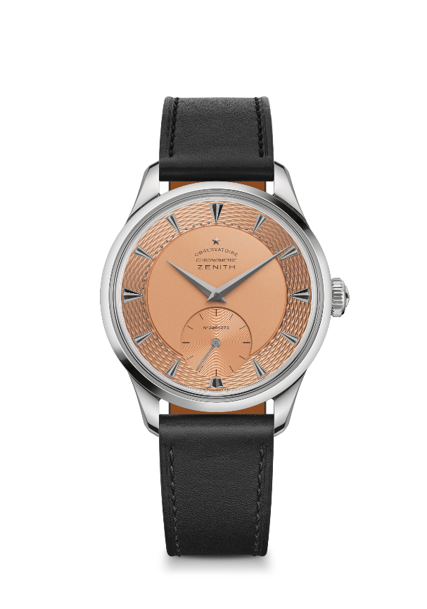
ZENITH CALIBRE 135獨一珍品腕錶
型號：13.1350.135/35.C100

特色：
此獨一珍品腕錶於11月5日（星期六）拍賣。
拍賣銷售所得將悉數捐予Susan G. Komen®基金會，資助其乳癌研究
獨特的鈮金錶殼，配以三文魚乳橙色麥穗紋飾（guilloché）錶盤，搭載5N色彩機芯
與知名製錶師兼修復大師Kari Voutilainen攜手合作，獨特出眾
機芯：Calibre 135手動上鏈機芯
振頻：18,000次/小時（2.5赫茲）
動力儲存：約40小時
功能：中置時、分顯示。小秒針位於6時位置
修飾：機芯綴有精美的傳統手工潤飾和裝飾
材質：鈮
防水深度：30米
錶殼：38毫米
錶盤：純銀錶盤，三文魚乳橙色啞光飾面。鑲貼時標和圓點時標
時標：鍍釕琢面鎳銀
指針：鍍釕琢面金指針
錶帶及錶扣：黑色小牛皮，鈦金屬針式錶扣
厚度：10.35毫米
錶耳間距：46.50毫米
錶耳寬度：19毫米

ZENITH：觸手分秒之真。

ZENITH鼓勵每個人心懷鴻鵠之志，砥礪前行，讓夢想成真。ZENITH於1865年創立，是首間垂直整合式瑞士錶廠，自此，品牌的腕錶便陪伴有遠大夢想的傑出人物實現改寫人類歷史的壯舉，如路易•布萊里奧（Louis Blériot）歷史性地飛越英倫海峽、菲利克斯•鮑加特納（Felix Baumgartner）破紀錄地以自由降落方式完成平流層跳躍。ZENITH亦彰顯女性的遠見卓識與開拓精神，並設計了可供女性分享經驗、鼓勵其他女性實現夢想的DREAMHERS平台，向女性取得的卓越成就致敬。

創新是ZENITH的指引星，品牌的所有錶款均配備錶廠自行研發與製造的非凡機芯。自世界上首款自動計時機芯——El Primero機芯——於1969年面世以來，ZENTIH便成為高振頻精準計時的翹楚，可測量幾分之一秒的時間，包括計時精確至1/10秒的Chronomaster系列，以及精確至1/100秒的DEFY系列。創新是可持續發展和責任的同義詞，ZENITH HORIZ-ON倡議計劃彰顯品牌追求包容與多元、可持續發展及員工福祉的理念。自1865年以來，ZENITH陪伴敢於挑戰自己並邁向新境界的人士，共同創造瑞士製錶業的未來。觸手分秒之真，就在當下。

關於富藝斯與BACS & RUSSO的合作
富藝斯鐘錶部的專家團隊一絲不苟，著重品質、透明度和顧客服務，在2021年的拍賣總額達到2.093億美元，是腕錶拍賣歷史上拍賣行最成功的一年。
以下是富藝斯打破拍賣紀錄的一些例子：
保羅‧紐曼（Paul Newman）的Rolex「Paul Newman」Daytona腕錶，型號：6239（17,709,894瑞士法郎 / 17,752,500美元）–紐約拍賣會：「Winning Icons」拍賣會 – 2017年10月26日 – 創下拍賣會中最高成交紀錄的古董腕錶（不論款式）。
Patek Philippe reference 1518精鋼腕錶（11,020,000瑞士法郎 / 11,112,020美元）–日內瓦鐘錶拍賣會：FOUR拍賣會 – 2016年11月12日 – 創下了Patek Philippe古董腕錶在拍賣會上的最高成交紀錄。

關於富藝斯
富藝斯（Phillips）是全球首屈一指的20世紀和21世紀藝術與設計品的買賣平台。富藝斯在20世紀及當代藝術、設計、攝影、珍本、腕錶和珠寶領域擁有專業知識，提供與收藏相關的各種專業服務和建議，其拍賣和展覽在紐約、倫敦、日內瓦和香港的拍賣廳舉行，辦事處遍佈歐洲、美國和亞洲各地，為顧客提供服務。富藝斯亦設有網上拍賣平台，方便顧客在世界各地使用。 除了透過拍賣進行買賣，富藝斯的經紀人亦提供私人銷售、鑑價、估價以及其他金融服務。
瀏覽www.phillips.com了解更多資訊。

* 估價不包括買家酬金；成交價包含落鎚價及買家酬金。

Susan G. Komen®基金會簡介

Susan G. Komen®基金會是領先全球的非牟利乳癌組織，致力於拯救生命，並永久終結乳癌。Komen基金會採取無可比擬的360度全方位方式，從各方面對抗乳癌，為美國和世界各地數百萬人提供支持。我們為患者發聲，促進科研突破，改善獲得優質醫療的途徑，直接為患者提供支持，並向公眾提供真實可信的資訊。基金會由Nancy G. Brinker為紀念罹患乳癌而逝世的姊妹Susan G. Komen而創立，誓要終結頑疾。時至今日，Komen依舊致力於支持乳癌患者，孜孜不倦地探尋未來治療方法。請瀏覽komen.org或致電1-877 GO KOMEN，了解詳情。關注我們的社交媒體主頁：www5.komen.org/social。

